Prénom : ................................ | Date : ..........................................................................

 | LES TEMPS MODERNES  Document : Le château de Versailles

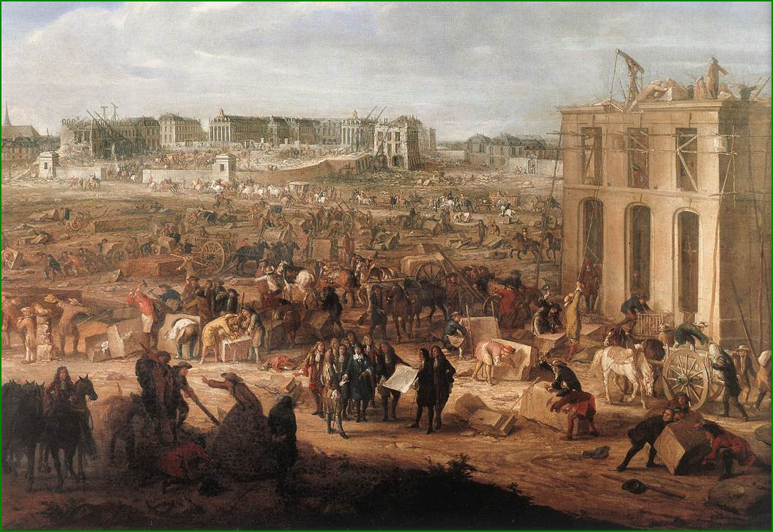
1623 - Début de la construction du château de Versailles

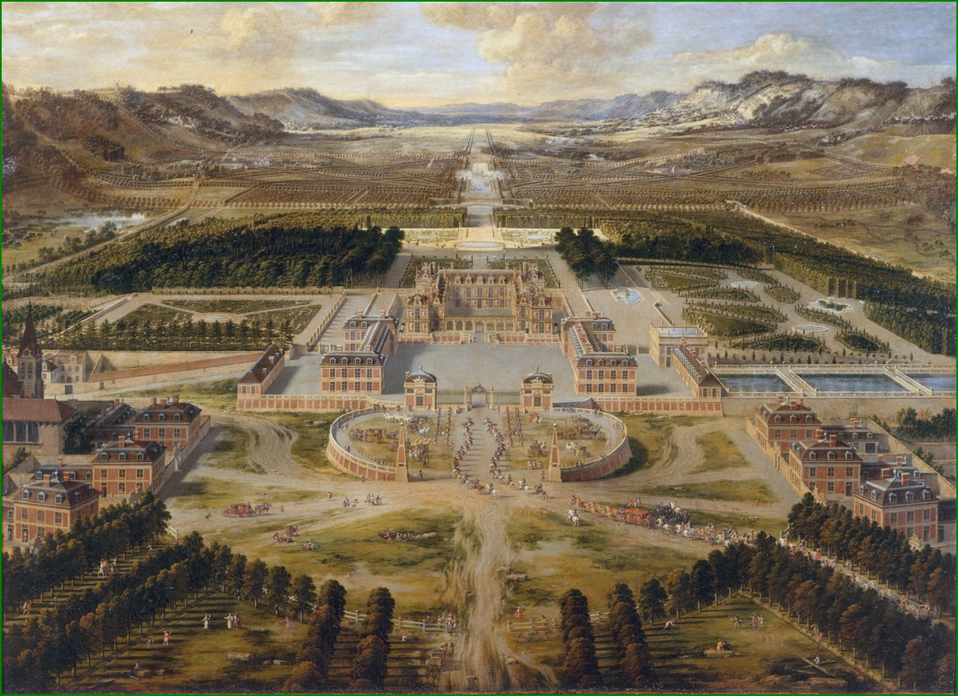
1662 - Les travaux ont bien avancé

